

茅台学院评建工作简报

（第一期）

评建工作办公室
2022年7月

目 录

1.我校印发《茅台学院本科教学工作合格评估实施方案》 1
2.我校召开本科教学工作合格评估建设任务梳理专题会 2
3.我校召开本科教学工作合格评估动员大会 3
4.我校调整印发《茅台学院本科教学工作合格评估实施方
案》 5
5.我校印发《茅台学院本科教学工作合格评估 2021-2022 学年第一学期工作月历》 6
6.评建办选派相关人员到贵州商学院跟班学习合格评估工作经验 7
7.我校组织开展本科教学工作合格评估指标培训 8
8.我校组织开展本科教学工作合格评估第一次进度检查 9
9.我校组织召开本科教学工作合格评估2021-2022学年第
1学期第二次工作推进会 10
10.我校进一步调整印发《茅台学院本科教学工作合格评估实施方案》 12
11.我校召开本科教学工作合格评估专题推进会 13
12.我校组织开展各专项建设组本科教学工作合格评估第
二次进度检查 14
13.我校召开评建工作研讨会 16
14.我校召开《茅台学院本科教学工作合格评估知识手册（二）》专题研讨会 17

15.我校召开本科教学工作合格评估指标综述审议专题会 18
16.我校召开评建工作办公室2022年第四次工作会议 20
17.我校召开本科教学工作合格评估第一指标综述审议专
题会 21
18.我校召开评建工作办公室2022年5月工作会议 22
19.我校组织开展本科教学工作合格评估专题培训 23
20.我校到贵州商学院开展本科教学工作合格评估交流学
习 24
21.合格评估知识学习 全校师生在路上 25
22.我校本科教学工作合格评估校级支撑材料装盒工作全
面推进 26
23.蔡绍洪校长带队深入基层调研学校本科教学合格评估
准备工作 27
24.我校召开本科教学工作合格评估专项检查部署会 29
25.我校组织开展本科教学工作合格评估专项检查 30

26.我校组织开展全体教职工本科教学合格评估知识测试33

我校印发《茅台学院本科教学工作合格评估实施方案》

2021年4月26日，为进一步促进学校高质量发展，完善高素质应用型人才培养体系，确保2023年顺利通过教育部本科教学工作合格评估，经2021年第十三次校长办公会审议通过，我校制定印发了《茅台学院合格评估实施方案》。

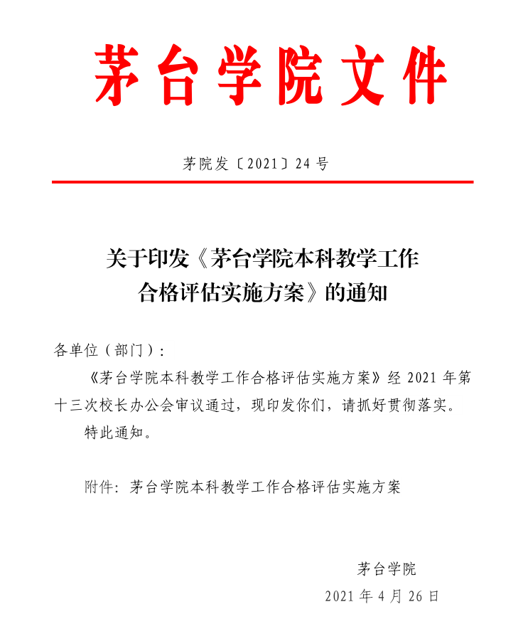

我校召开本科教学工作合格评估建设任务梳理专题会

2021年6月17日上午，为进一步推进我校本科教学合格评估工作，副校长、评建办常务副主任余莉主持召开茅台学院本科教学工作合格评估建设任务梳理工作会议。
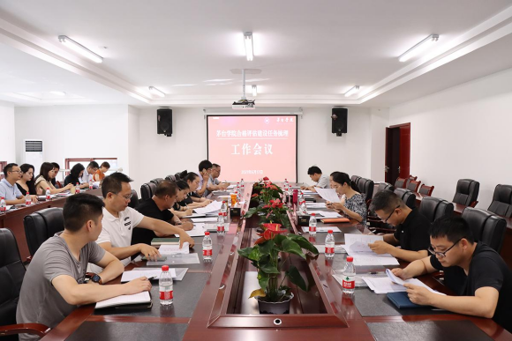
会上，余莉介绍了《茅台学院本科教学工作合格评估建设任务清单》的基本情况，并要求各单位积极落实任务清单，切实担起保质保量完成指标任务之责任。而后，评建办主任戴庆中指出合格评估建设工作需要对标对表，将指标任务和日常工作相结合。指标任务主要负责人要做好任务分工和具体工作安排，确保评建工作高效开展，力争学校教学工作合格评估在保合格的基础上，上水平、追卓越。

我校召开

茅台学院本科教学工作合格评估动员大会

2021年7月2日，为全面启动本科教学合格评估工作，我校在图书馆一楼报告厅召开本科教学工作合格评估动员大会。校长封孝伦，常务副校长李增驰，纪委书记王维欣，副校长余莉、程庆、田戊戌、戴庆中，总会计师母杰出席会议。封孝伦讲话，李增驰主持会议。
封孝伦在会上指出，各单位（部门）要深入学习领会相关文件精神，把握建设标准，做到协同联动、全员参与，明确目标任务，形成具体建设方案，有序推进评建工作稳步开展。而后，余莉传达了学校本科教学合格评估工作的总体部署安排。
最后，戴庆中向大会分享了多年的评估工作经验，并对学校接下来的迎评工作做重点工作提示。
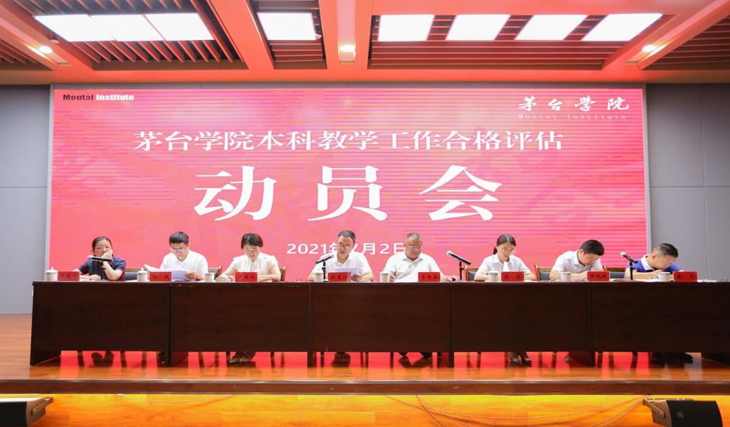

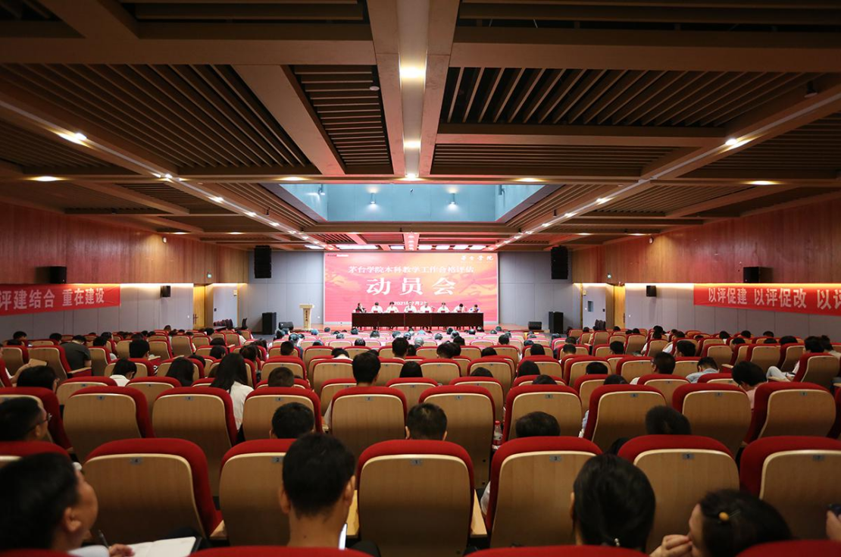

我校调整印发《茅台学院本科教学工作合格评估实施方案》

2021年9月17日，为确保本科教学合格评估相关工作顺利推进，根据工作实际，学校调整印发了《茅台学院本科教学工作合格评估实施方案》。

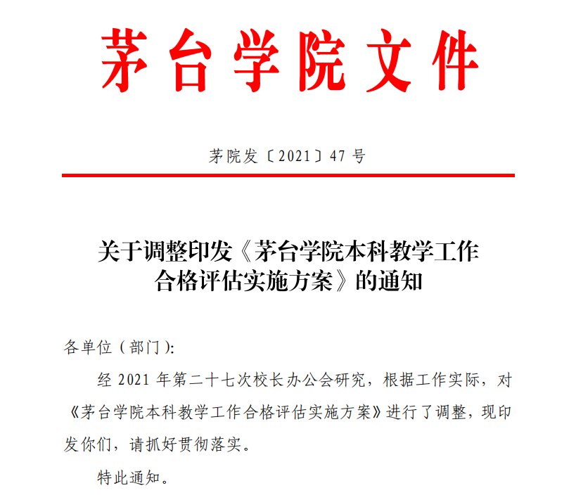

我校印发《茅台学院本科教学工作合格

评估 2021-2022 学年第一学期工作月历》

2021年9月22日，为保障我校合格评估建设任务如期完成，学校印发了《茅台学院本科教学工作合格评估 2021-2022 学年第一学期工作月历》。

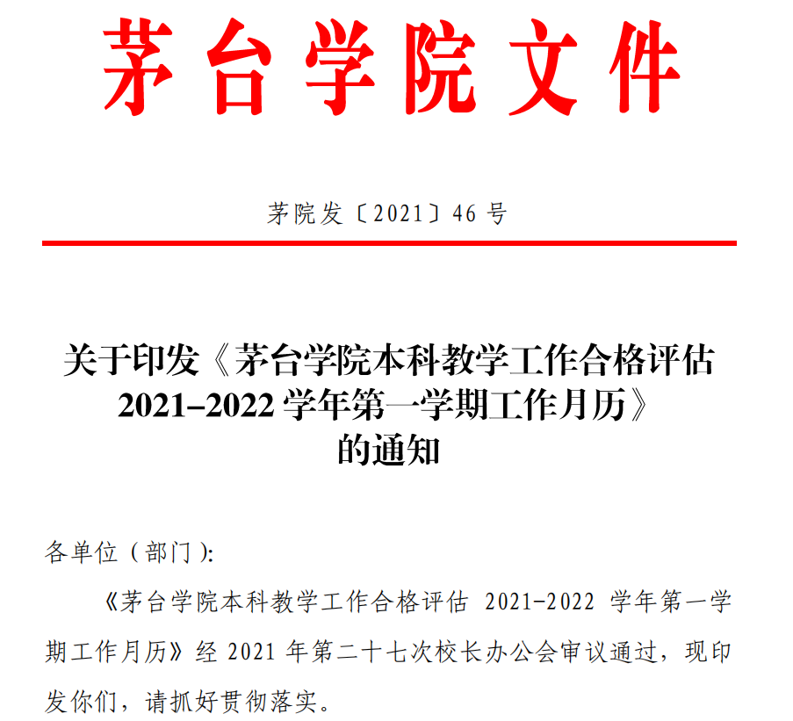

评建办选派相关人员到贵州商学院

跟班学习合格评估工作经验

2021年9月28日，经学校第二十八次校长办公会研究同意选派黄倩、龚飞两名同志到贵州商学院跟班学习合格评估工作经验。

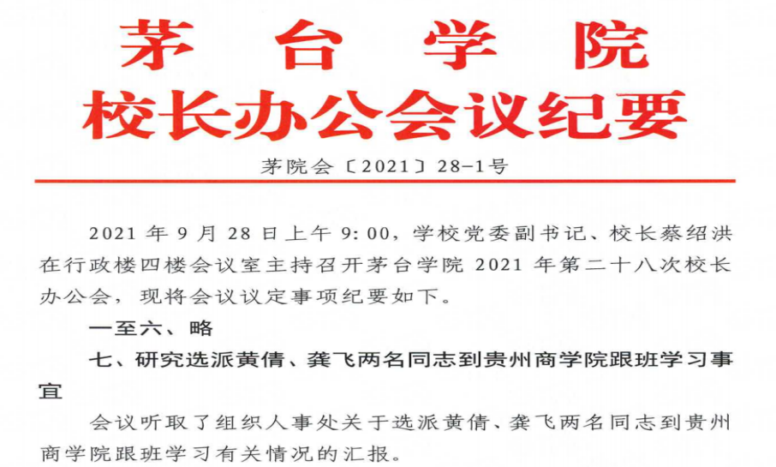

我校组织开展本科教学工作合格评估指标培训

2021年10月27日，为进一步推进我校本科教学合格评估工作，根据合格评估相关进程安排，学校在行政楼一楼报告厅召开了本科教学工作合格评估指标培训会议。本次培训由学校党委副书记、校长蔡绍洪教授主讲。

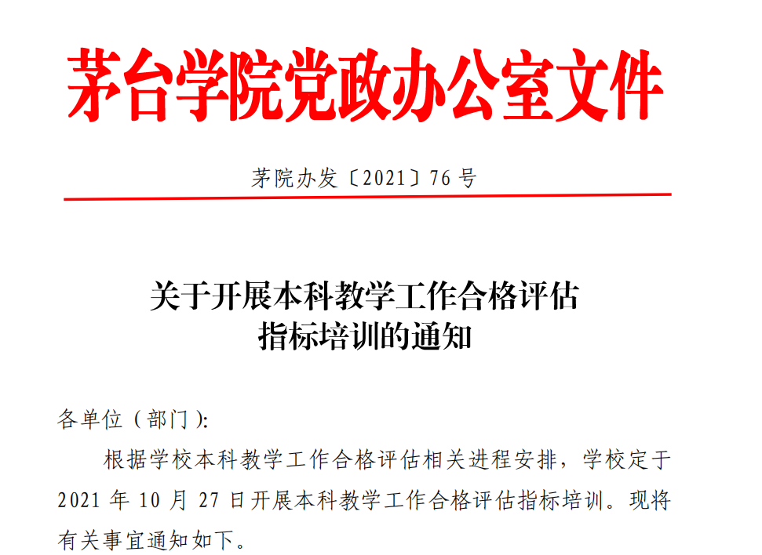

我校组织开展本科教学工作合格评估

第一次进度检查

2021年12月6日至13日，学校组织开展了本科教学工作合格评估第一次进度检查。本次检查工作由纪委书记王维欣和副校长余莉担任组长，评建工作办公室、纪委办公室全程参与。
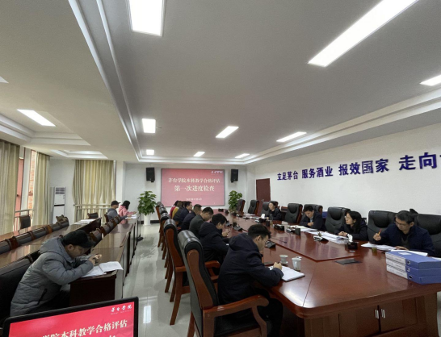
针对本次检查中发现的问题，余莉副校长指出：各专项建设组要按照要求有组织、有计划地推进合格评估工作；要紧紧围绕《普通高等学校本科教学工作合格评估指标和基本要求（试行）》中的每一句话，深度挖掘内涵，梳理支撑材料；要充分结合本次检查发现的问题，进一步摸清现状、找出问题、明确任务措施和进程安排、责任到人；制定出科学、合理、可行的建设方案，扎实推进合格评估工作。

我校组织召开本科教学工作合格评估2021-2022学年第1学期第二次工作推进会

2021年12月29日下午，学校在行政楼四楼会议室组织召开了本科教学合格评估 2021-2022学年第1学期第二次工作推进会。余莉副校长、评建工作办公室、合格评估各专项建设组副组长及各系（部）负责人参加了会议。会上，余莉传达了当天上午“合格评估领导小组专题会”的会议精神，同时对前一阶段合格评估工作成效给予了充分肯定。余莉表示合格评估各专项建设组通过前期的摸排工作，已对标对表将学校建设现状、问题、任务基本梳理清楚，并形成了具体可行的措施。
而后，会议听取了各专项建设组副组长、各系（部）负责人在合格评估建设工作中遇到的困难，并征询了相关意见。会议现场气氛热烈，会议成效明显。最后，余莉要求评建工作办公室、各专项建设组在吸收本次会议精神的基础上进一步打磨合格评估建设方案。要提前做好顶层设计与工作部署，确保在建设方案下发后全校上下能形成清晰的工作思路，合格评估联动机制高效运转，以评促建成效充分显现。

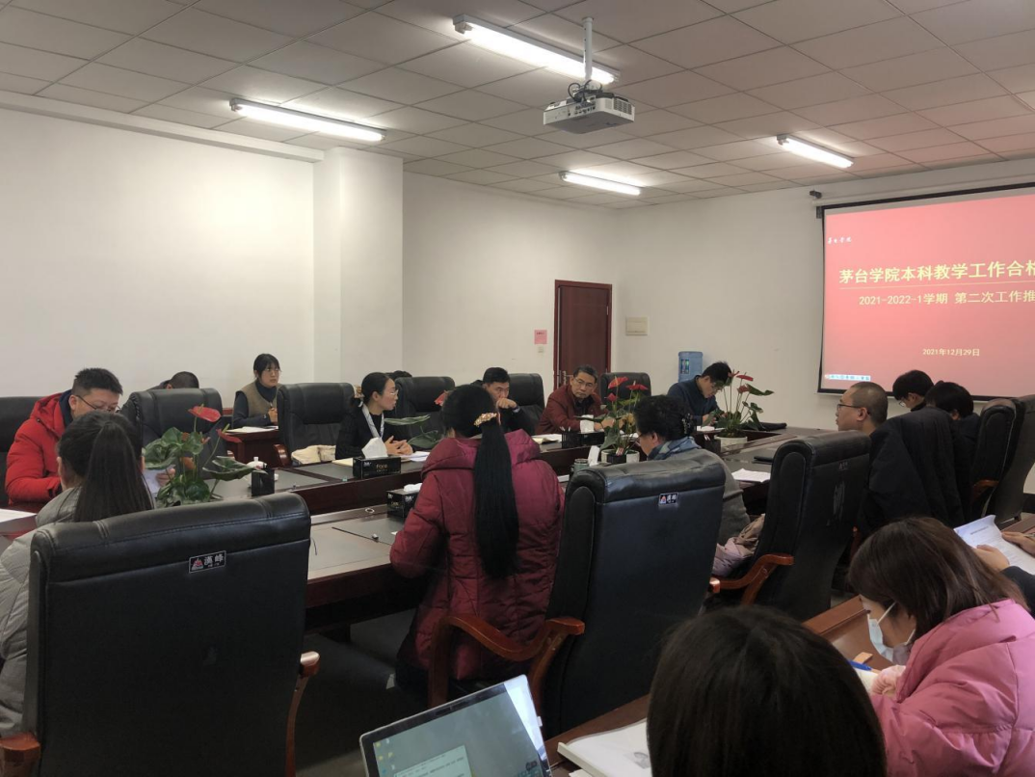

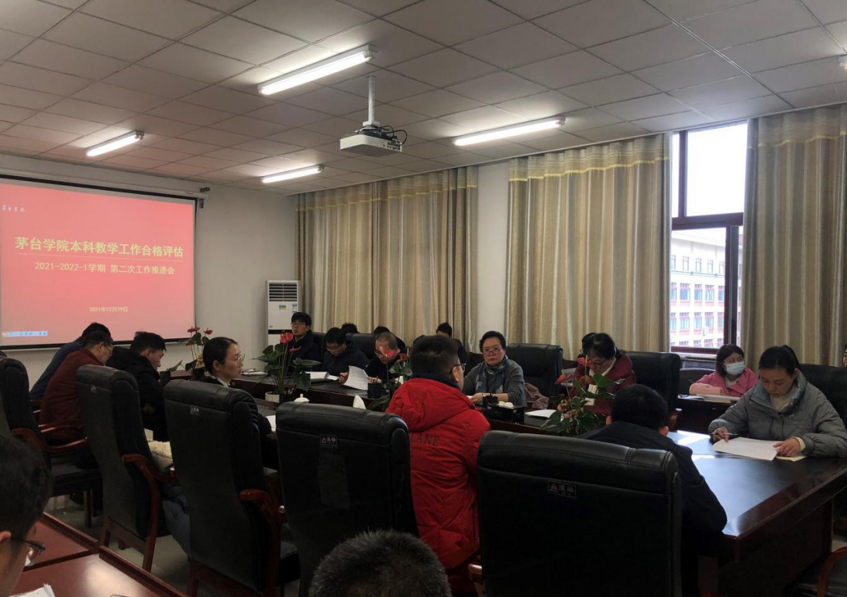

我校进一步调整印发《茅台学院本科教学

工作合格评估实施方案》

2021年12月29日，为保障本科教学合格评估工作高效推进，根据学校最新人事变动情况，学校进一步调整印发了《茅台学院本科教学工作合格评估实施方案》。

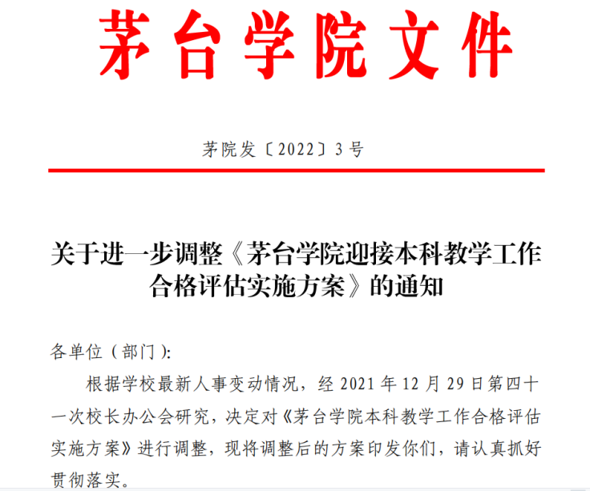

我校召开本科教学工作合格评估

专题推进会

2022年3月2日，我校本科教学工作合格评估专题推进会在行政楼二楼会议室召开。校长蔡绍洪，副校长余莉出席会议，会议听取了评建办、各专项建设组、部分教学单位负责人关于近期合格评估工作的推进情况、存在问题与困难及下一步工作计划等汇报，并就下一步重点工作作出部署安排。

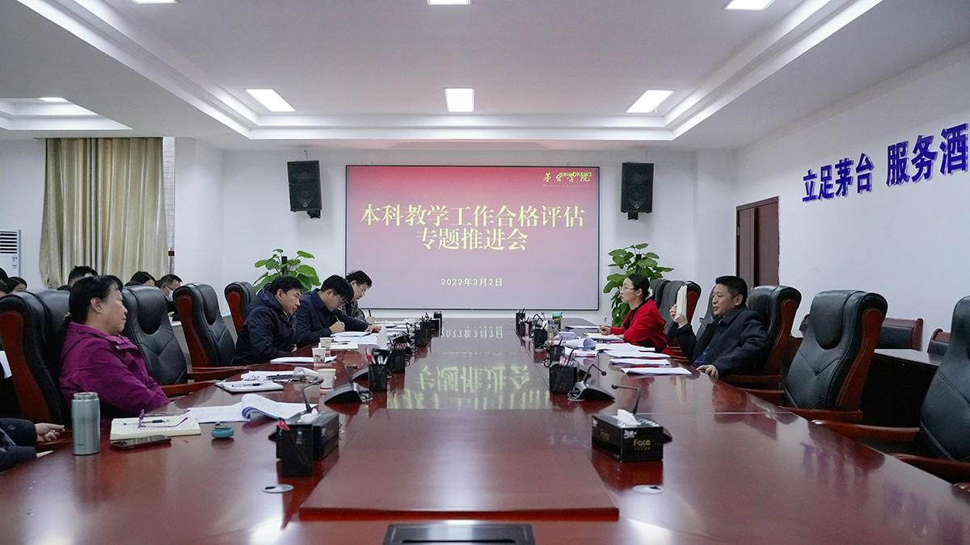

我校组织开展各专项建设组本科教学

工作合格评估第二次进度检查

2022年4月1日-2日，我校在行政楼三楼会议室组织开展了“各专项建设组本科教学工作合格评估第二次进度检查”。
检查组成员对照合格评估指标体系、《茅台学院本科教学工作合格评估专项建设组支撑材料完成情况自查表》《茅台学院本科教学工作合格评估支撑材料收集与整理规范》等，就各主要观测点综述撰写情况、任务推进情况及支撑材料装盒情况等进行了检查，并与相关联络员及材料负责人进行了深度沟通交流，及时梳理存在问题并提出解决措施。
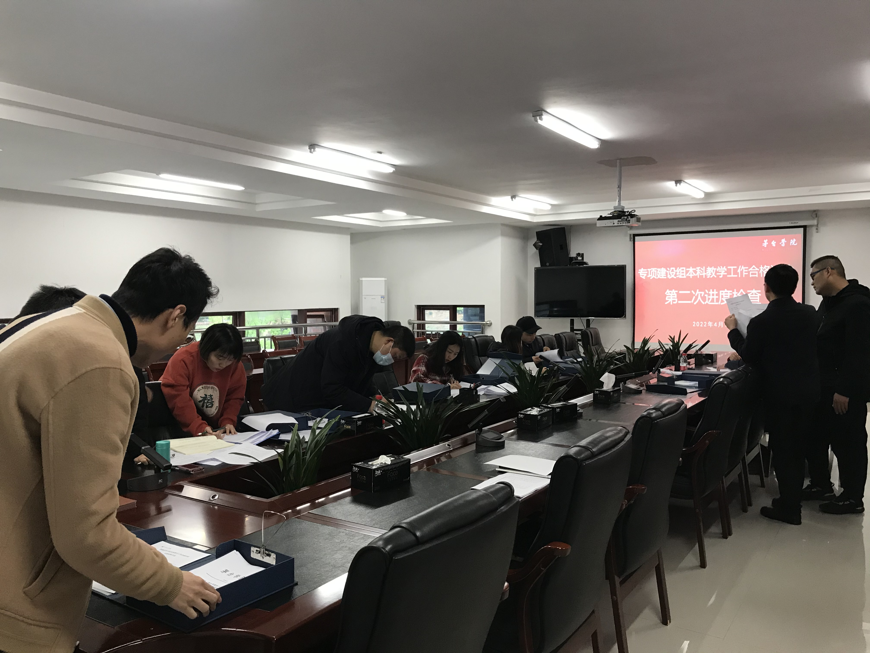
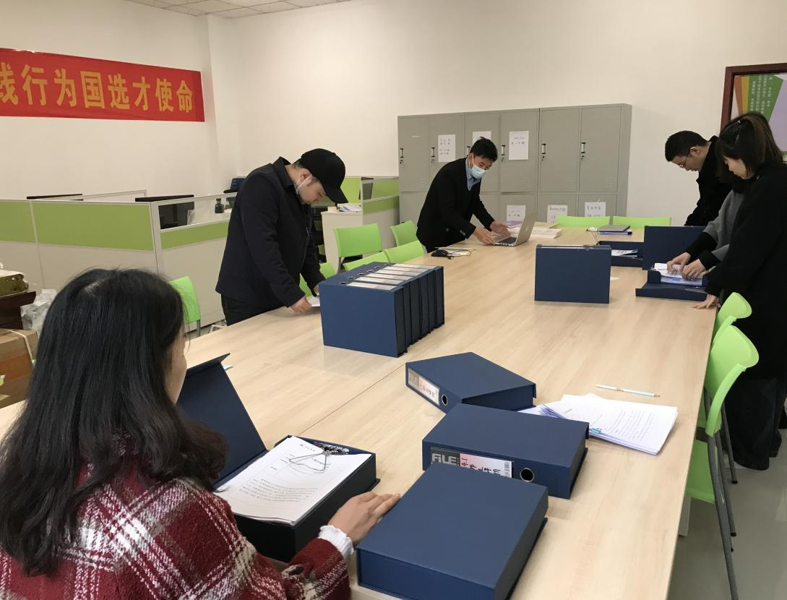

我校召开评建工作研讨会

2022年4月13日上午，我校组织召开评建工作研讨会。副校长余莉出席会议。会上逐一听取了七个指标的跟进人员的工作汇报，并对各个指标的跟进情况、综述撰写情况等作出重要指示。
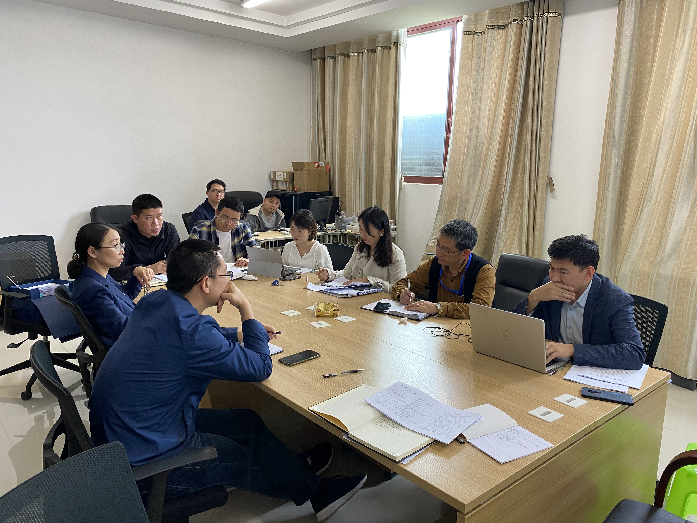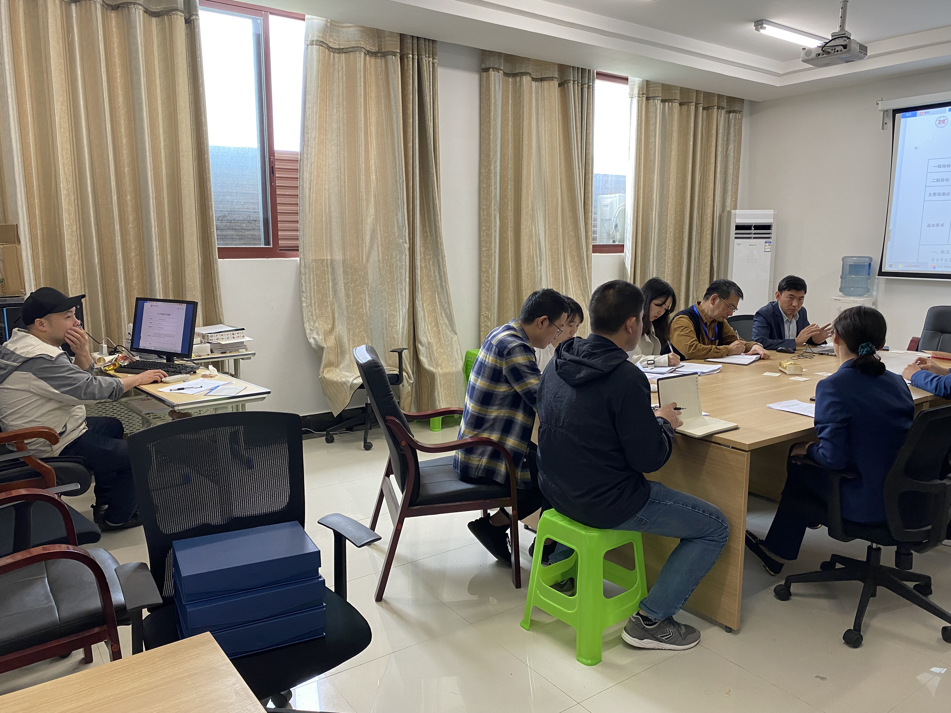

我校召开《茅台学院本科教学工作合格评估知识手册（二）》专题研讨会

2022年4月13日下午，我校组织召开了《茅台学院本科教学工作合格评估知识手册（二）》专题研讨会。会上，评建办副主任彭明勇就知识手册中有待完善的部分内容与相关职能部门进行充分讨论，并最终确定了进一步完善知识手册的任务分工和工作推进计划。
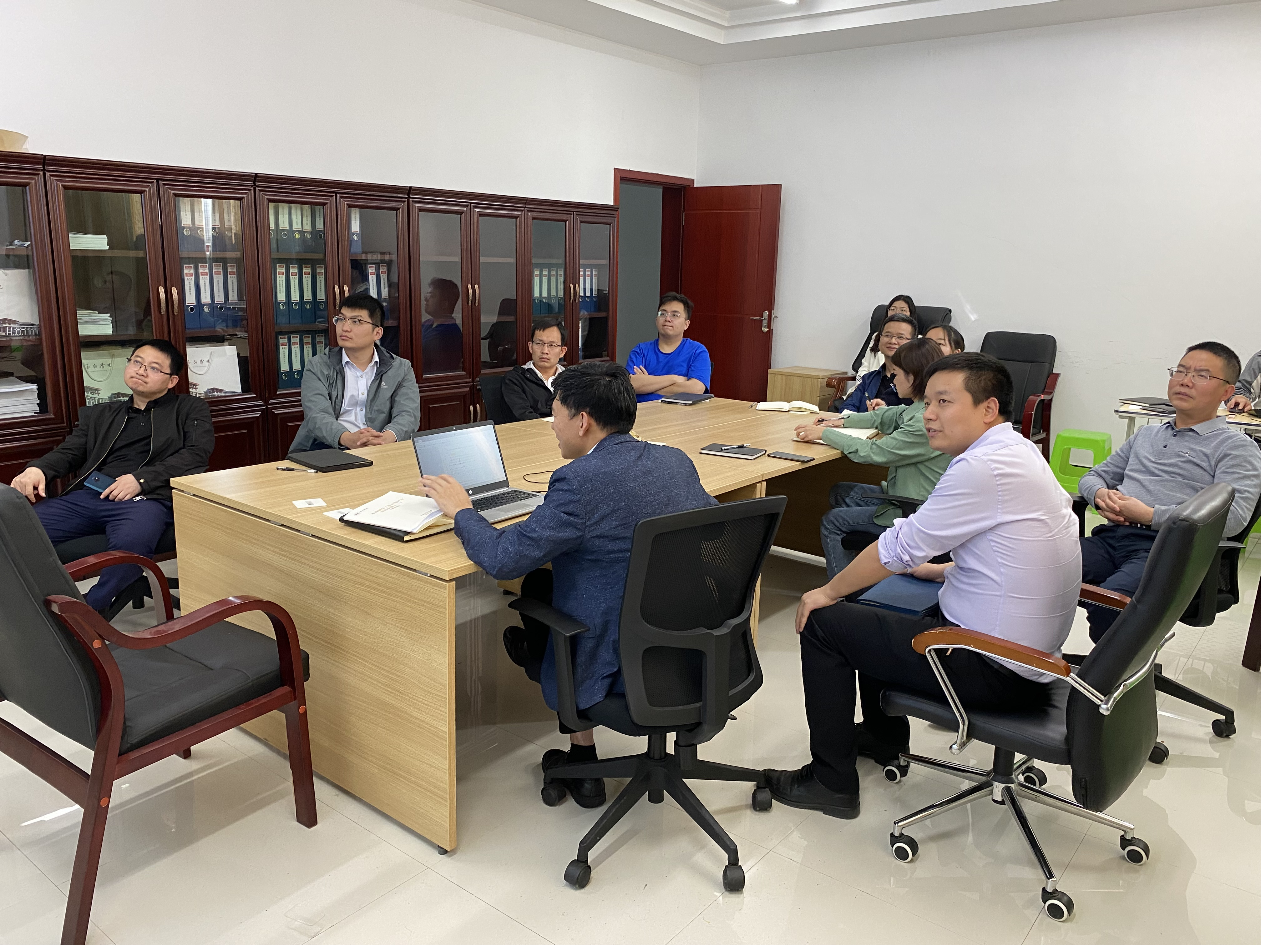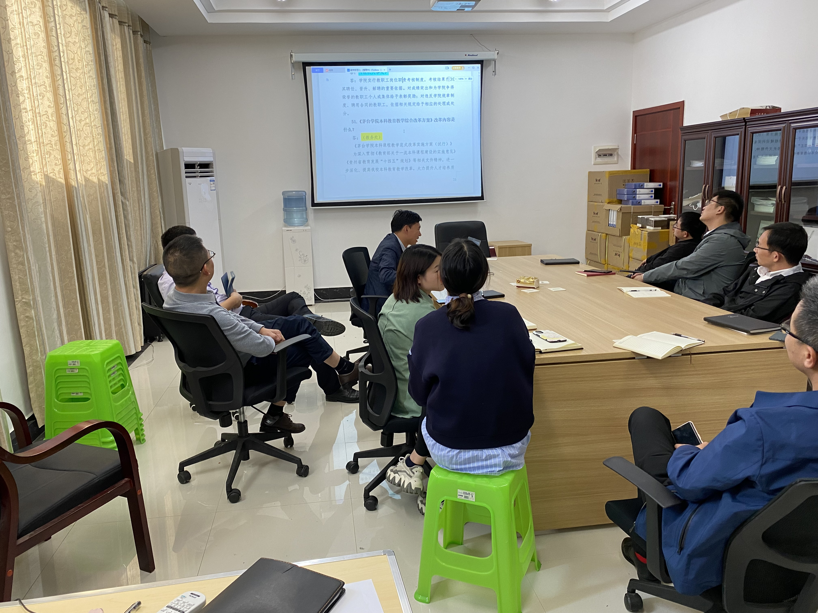

我校召开本科教学工作合格评估指标

综述审议专题会

2022年4月21日-27日，学校党委副书记、校长蔡绍洪在行政楼四楼会议室主持召开本科教学工作合格评估指标综述审议专题会。蔡绍洪在会上对《普通高等学校本科教学工作合格评估指标和基本要求（试行）》40个观测点的基本要求进行了逐句解读，并对各观测点对应的综述撰写和材料支撑进行了摸底和指导。

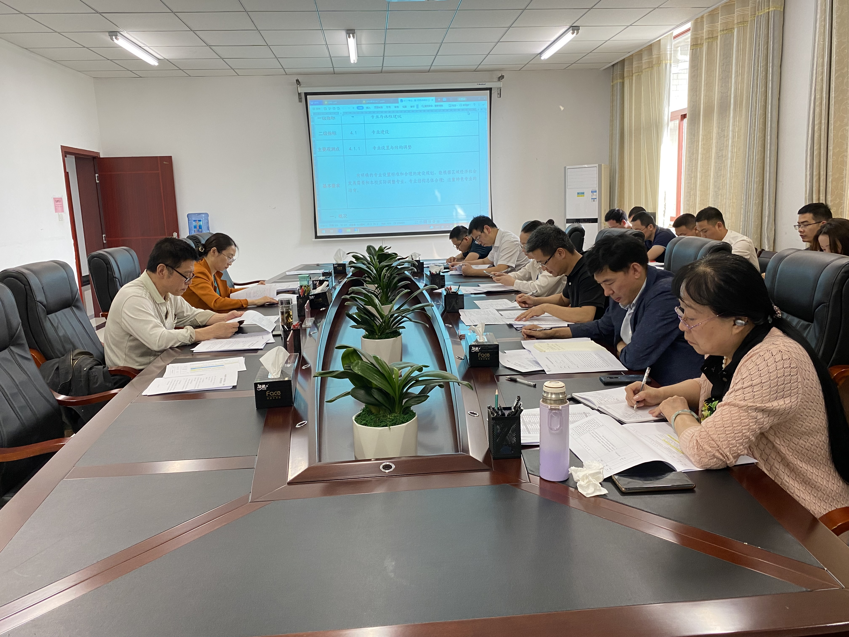
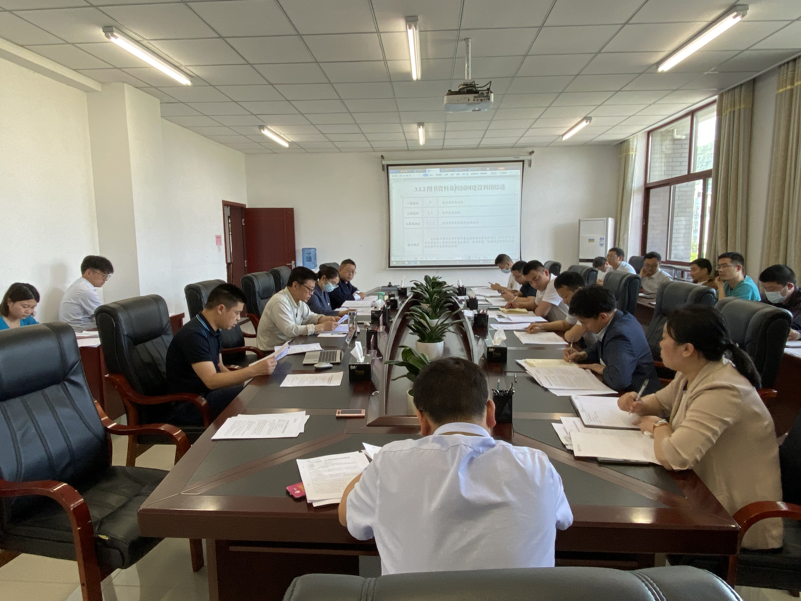

我校召开评建工作办公室2022年第四次

工作会议

2022年4月28日上午，副校长余莉在行政楼五楼主持召开评建工作办公室2022年第四次工作会议。
会议首先对前一阶段的指标综述审议专题会进行了总结，而后对近期评建办各项工作的进展情况进行了梳理和讨论，最后对下一阶段的工作进行了详细布署。
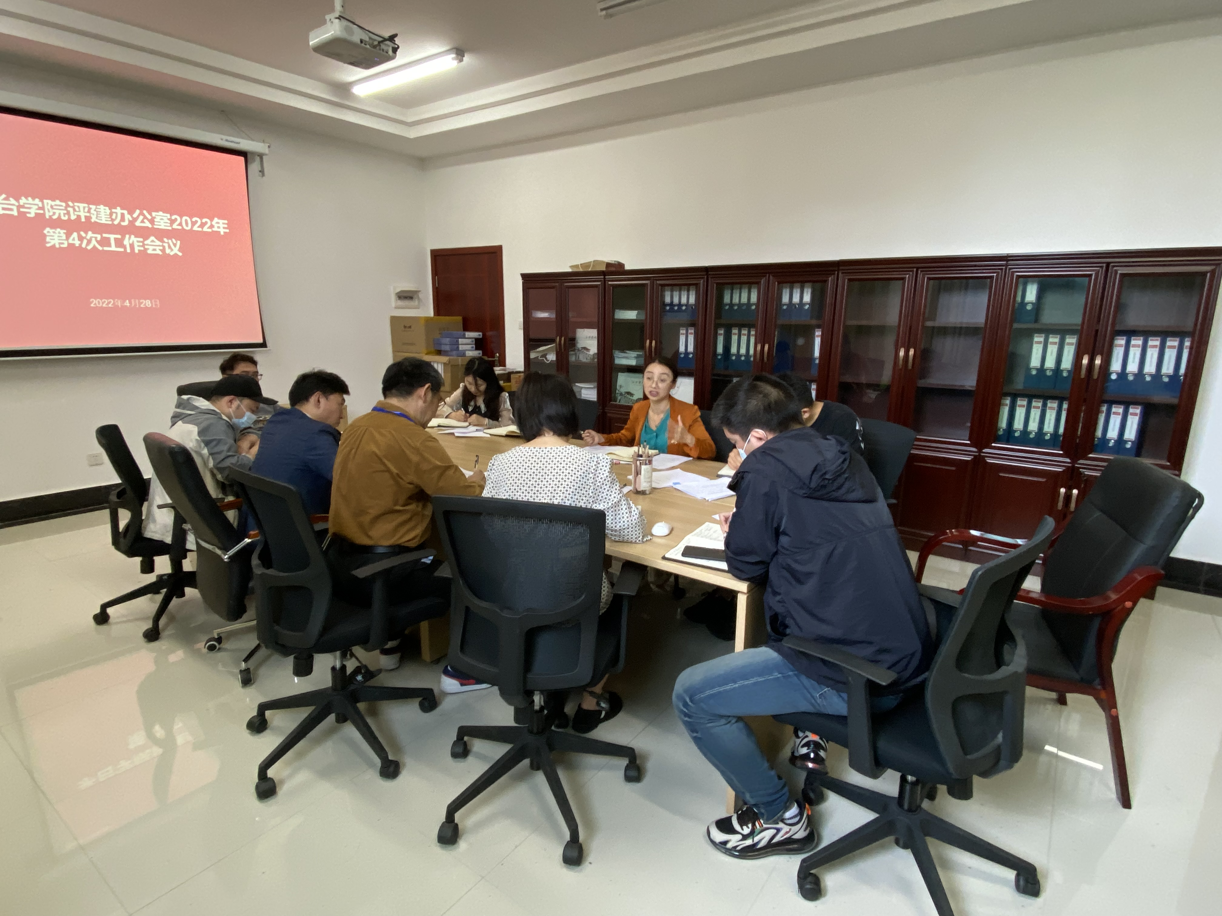

我校召开本科教学工作合格评估第一指标综述审议专题会

2022年5月6日下午，副校长余莉在行政楼三楼会议室主持召开本科教学工作合格评估第一指标综述审议专题会。 会议对《普通高等学校本科教学工作合格评估指标和基本要求（试行）》第一指标（办学思路与领导作用）各观测点的支撑材料目录清单和综述进行研磨，结合评估指标基本要求和学校实际情况对支撑材料进行议定，对综述进行逐句研讨，并针对现有问题提出整改意见。

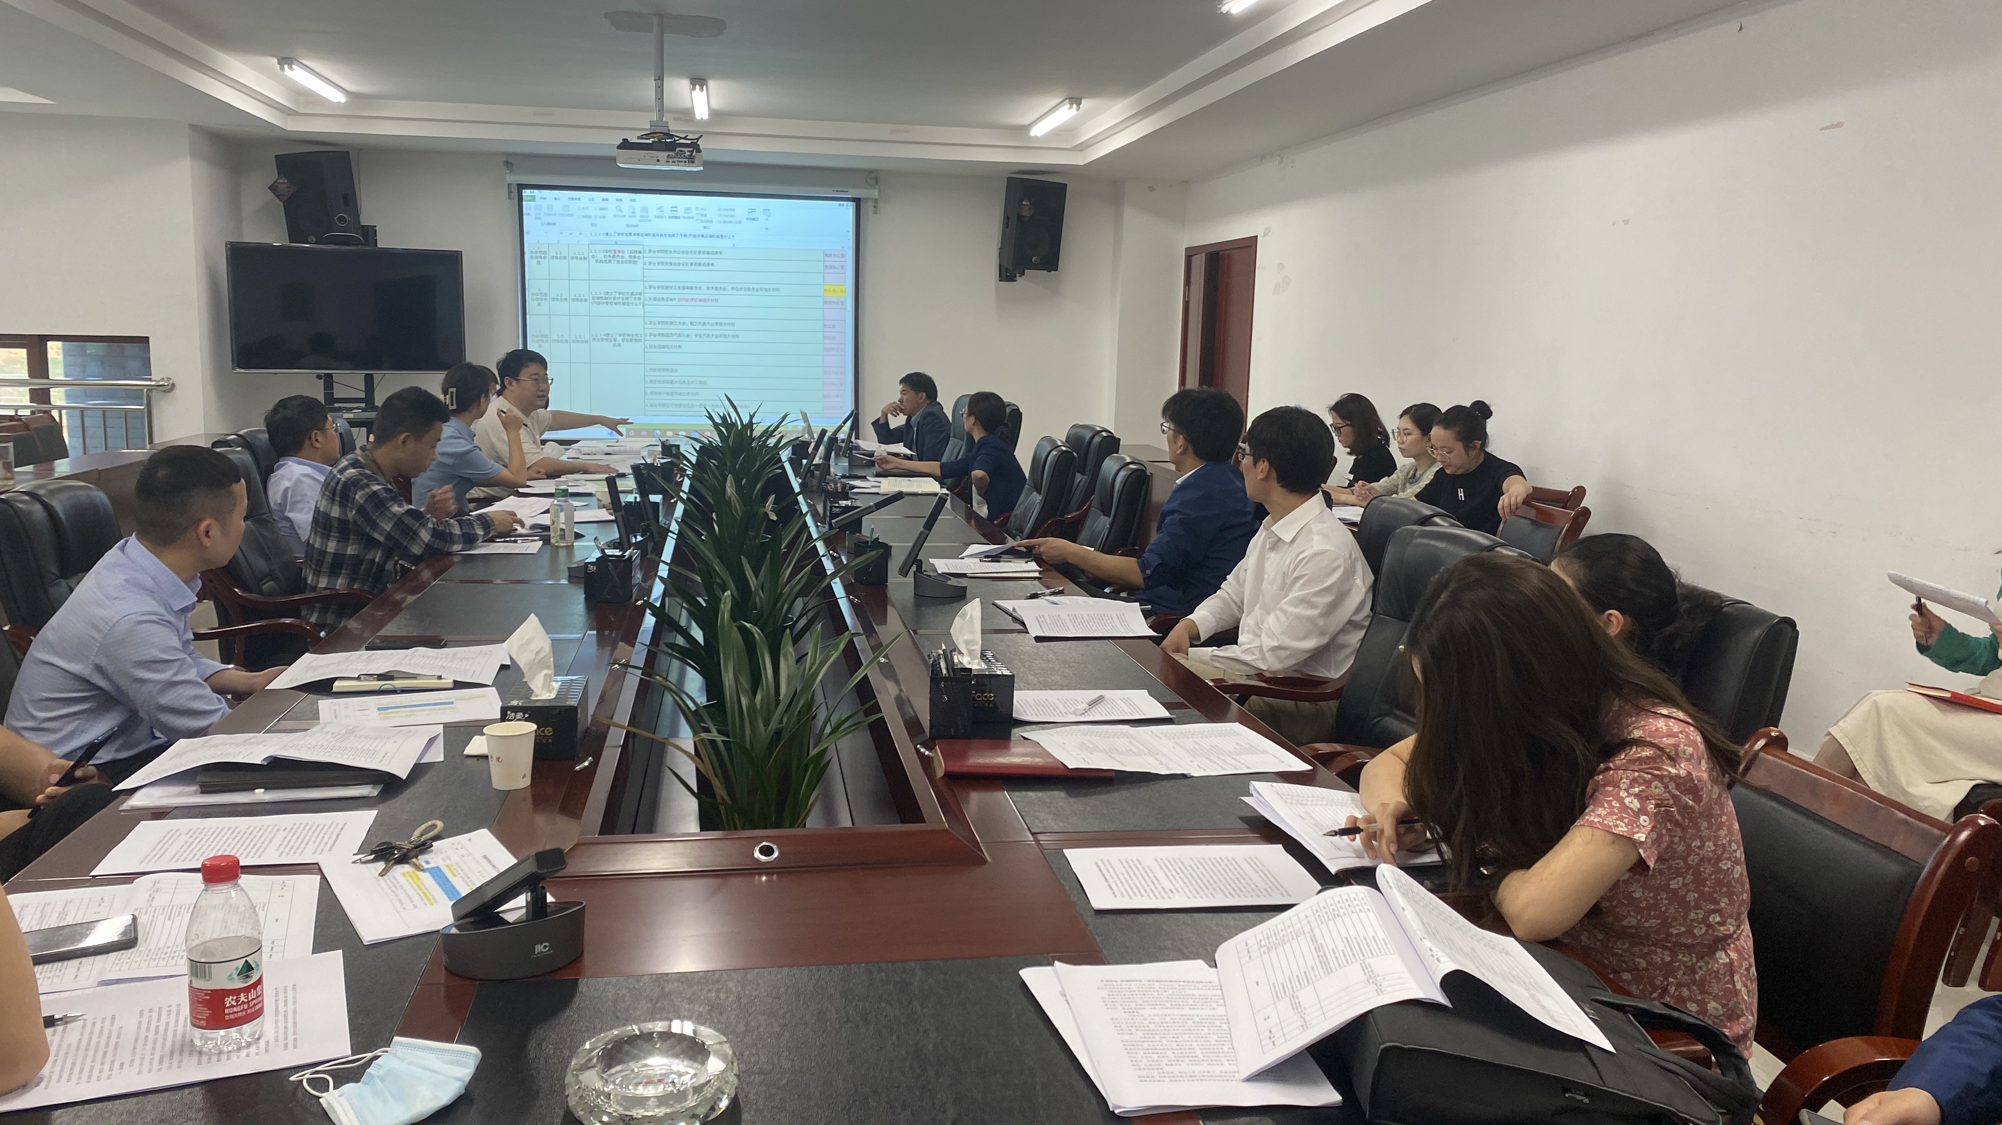

我校召开评建工作办公室2022年5月

工作会议

2022年5月7日上午，副校长余莉在五楼会议室主持召开评建工作办公室2022年5月工作会议。会议总结了5月6日第一指标研磨工作中遇到的问题，并最终确定了评估指标观测点主要负责人工作机制。余莉指出各观测点主要负责人要组织并把关本观测点综述及支撑材料的汇总及审定。

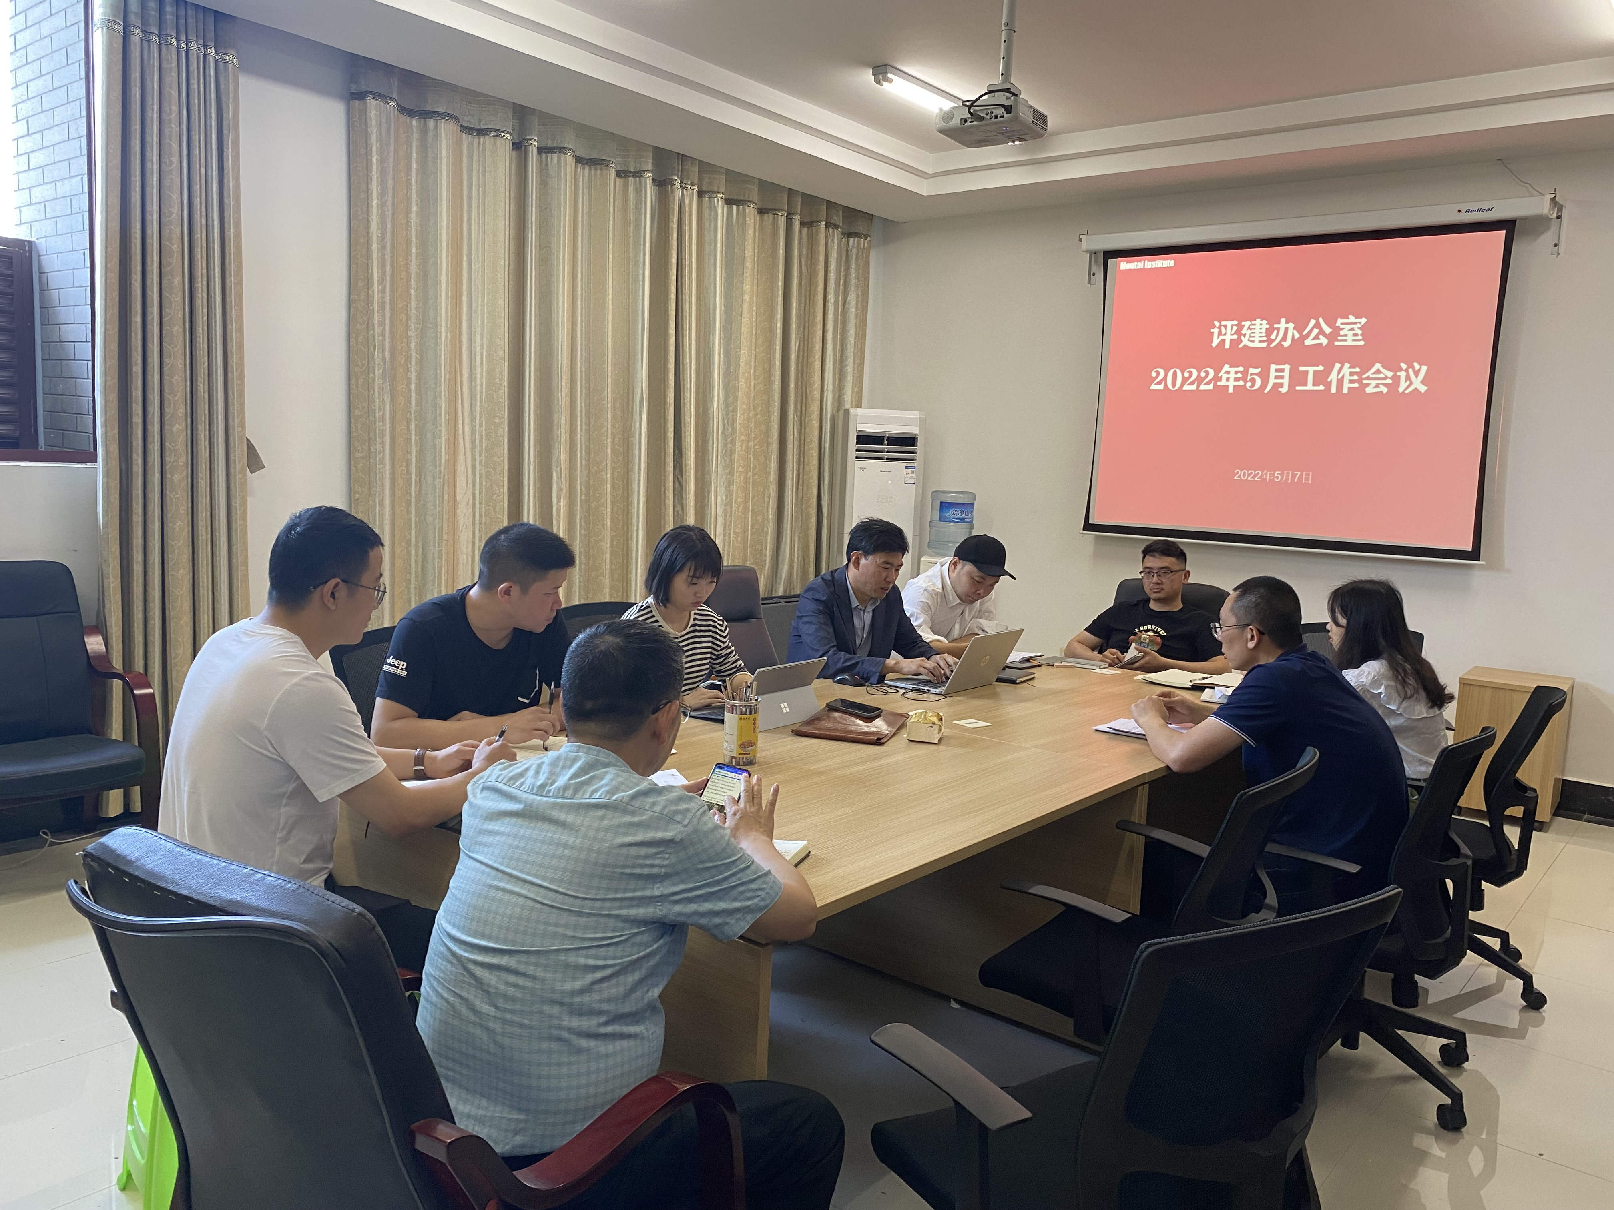

我校组织开展本科教学工作合格评估

专题培训

为进一步深入理解合格评估工作内涵和要求，快速推进学校评建工作，我校组织开展了本科教学工作合格评估专题培训。
本次培训采取校系（部）两级集中线上培训的方式开展。校级集中培训于2022年5月16日在行政楼二楼会议室开展，参训人员由各专项建设组副组长和联络员、各教学单位主要负责人、评建办全体成员组成。各系（部）、职能部门于5月17日至20日期间自行组织本单位人员集中培训。

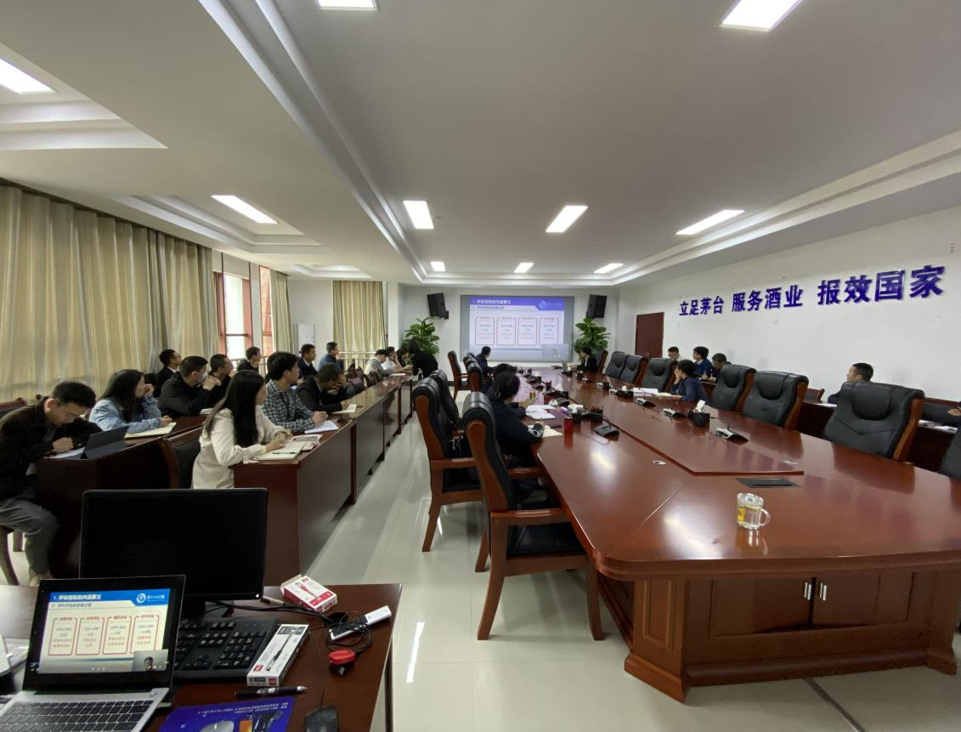

我校到贵州商学院开展本科教学工作

合格评估交流学习

2022年5月18日下午，我校与贵州商学院本科教学工作合格评估交流会在贵州商学院旅游管理学院召开。贵州商学院旅游管理学院党总支副书记金青、副院长毛宗清分别介绍旅游管理学院迎接本科教学工作合格评估有关情况，而后双方就本科教学工作合格评估工作进行了深入交流。

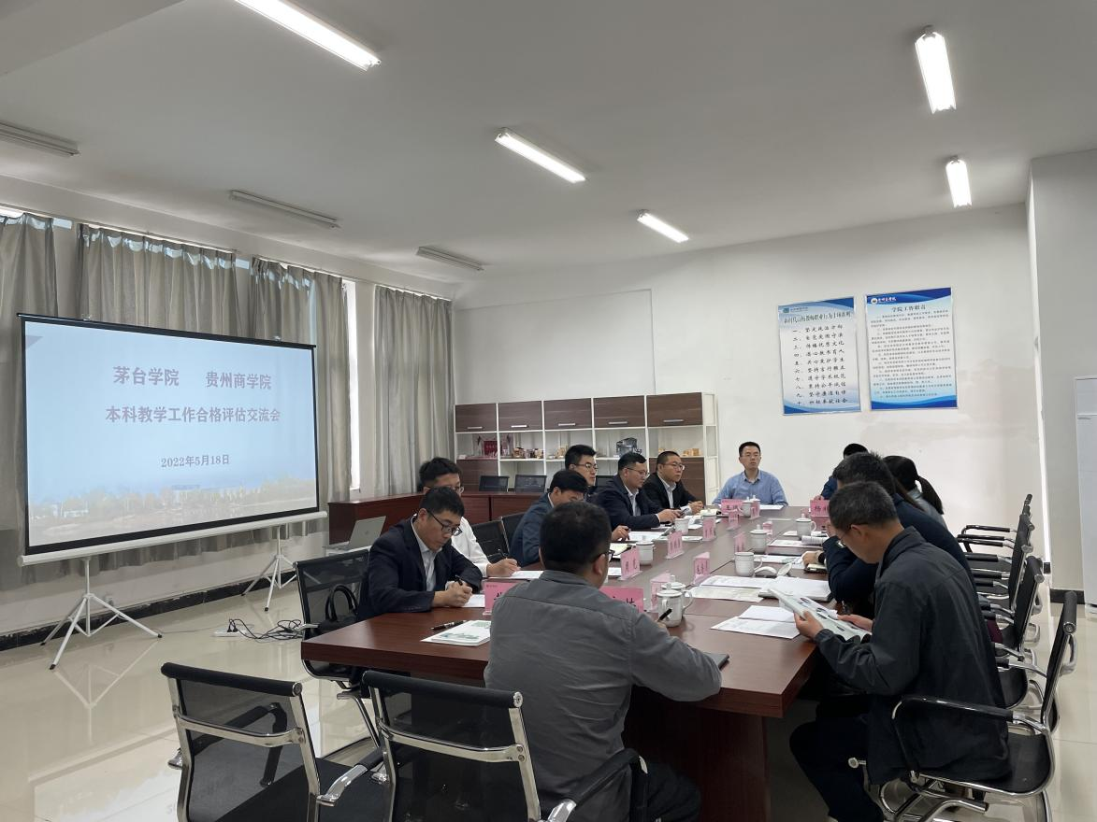

合格评估知识学习 全校师生在路上

2022年6月1日-6日，茅台学院评建办公室编制完成并印发了《茅台学院本科教学工作合格评估知识手册教师版（二）》《茅台学院本科教学工作合格评估知识手册学生版（一）》《茅台学院本科教学工作合格评估指标内涵解读》。知识手册围绕本科教学合格评估的相关知识进行整理和凝练，为全校师生关于合格评估的知识学习提供了便利，在校园中掀起了日益高涨的迎评氛围。
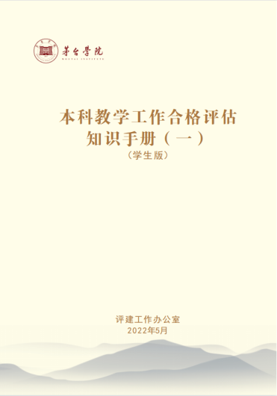
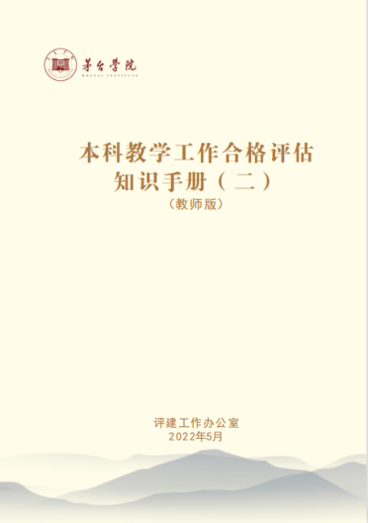


我校合格评估校级支撑材料装盒工作

全面推进

2022年6月1日-10日，根据蔡绍洪校长对评估指标体系的深入解读和工作要求，合格评估各专项建设组全面开展了评估支撑材料的收集、整理、打印、装盒工作。6月10日-17日，评建办公室开展了纸质版材料装盒规范的统一检查和多轮次交叉检查。20日-27日，评建办公室对支撑材料中发现的问题进行系统地汇总、分析、研判。
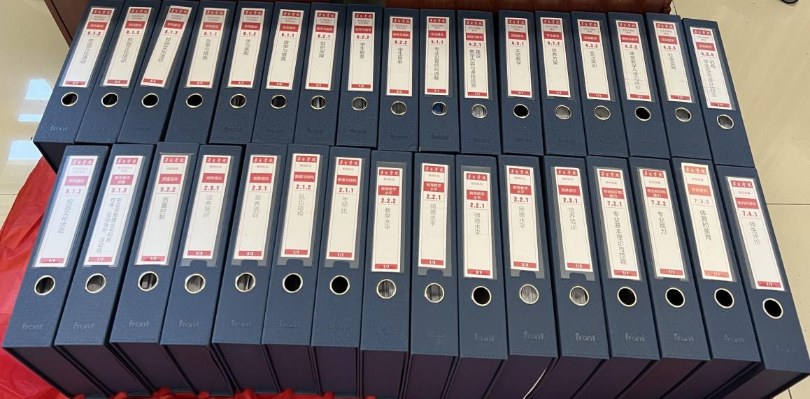

蔡绍洪校长带队深入基层

调研学校本科教学合格评估准备工作

为贯彻落实“以评促建、以评促改、以评促管、评建结合、重在建设”方针，充分调动全体教职员工参与迎评工作的积极性和主动性，落实学校迎评工作相关要求，2022年6月13日开始，茅台学院校长蔡绍洪带队调研各教学单位，深入了解迎评工作中的重点、难点、痛点问题，为大家纾困解难、把脉开方。

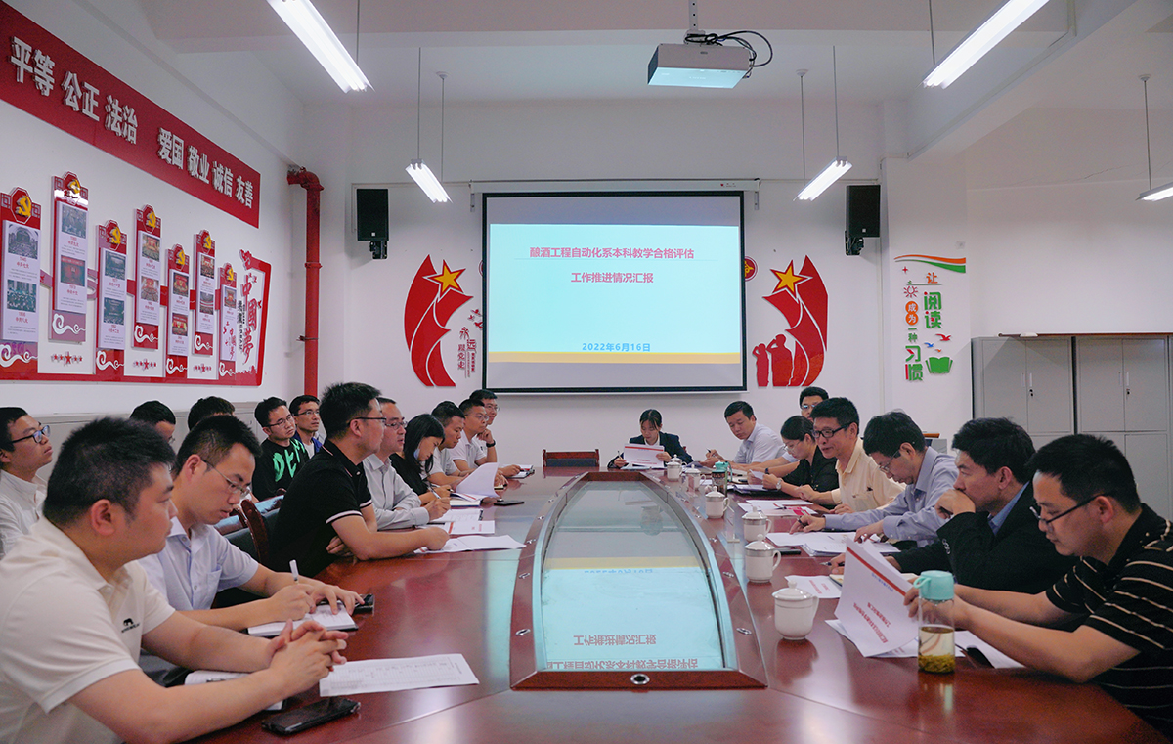

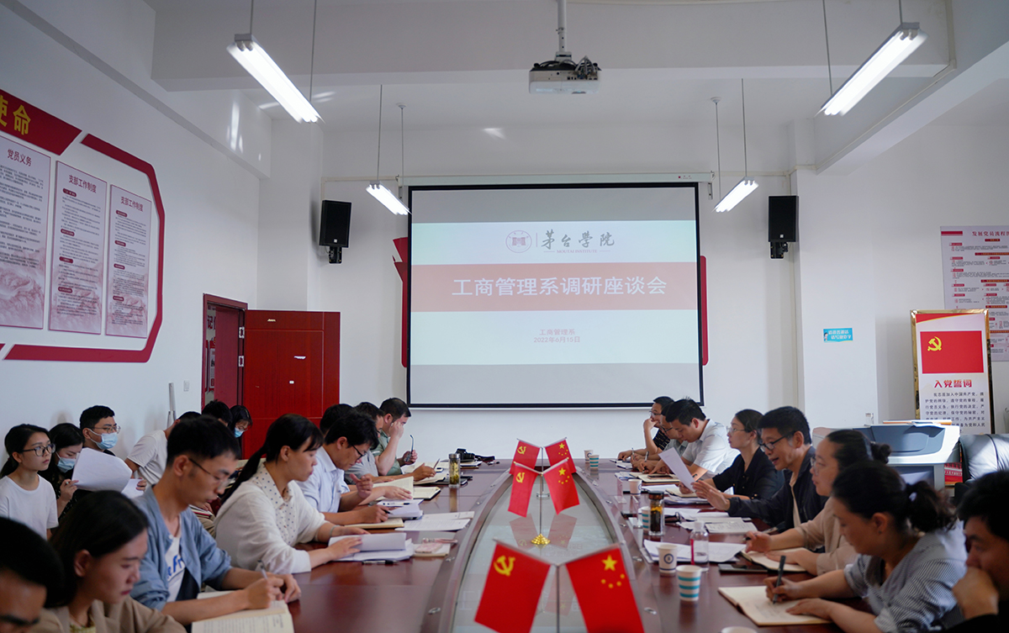
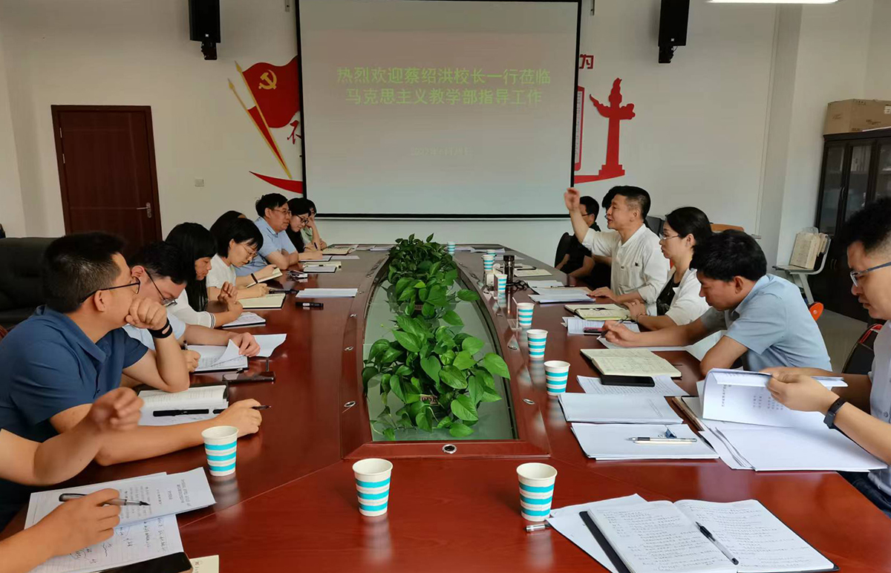

我校召开本科教学工作合格评估专项检查部署会

为迎接7月19日至21日省内专家进校指导本科教学合格评估工作，7月12日，副校长余莉在行政楼313主持召开各职能部门针对相关检查工作协调会，会上余莉对相关工作做出一一部署，如党政办公室做好接待工作，后勤做好专家入校后生活保障工作，图书信息中心做好网络保障工作，评建办做好相关检查工作等。

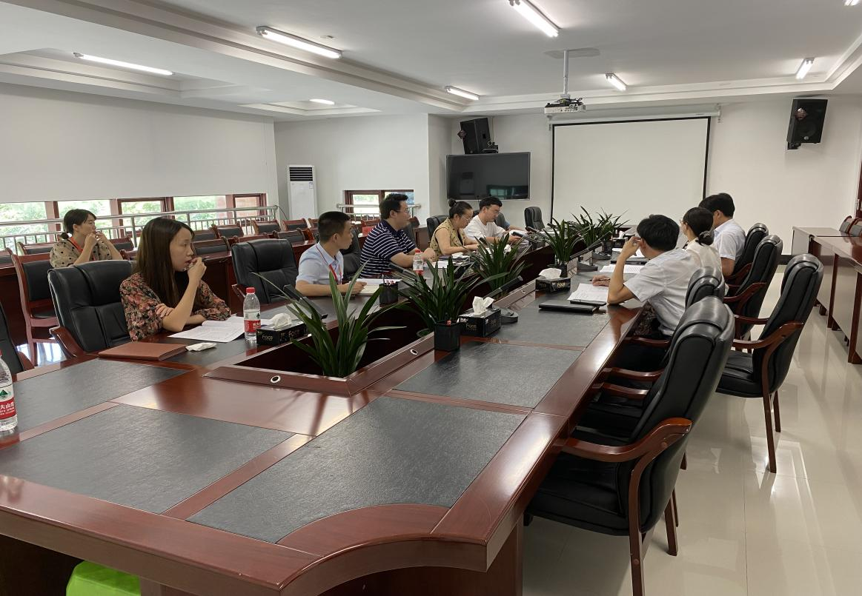

我校组织开展本科教学工作合格评估专项检查

为稳步提升学校教育教学质量和水平，加快评建工作步伐，经过精心筹备，我校在2022年7月组织开展了一轮本科教学工作合格评估专项检查。
7月19日至21日，茅台学院原副校长戴庆中带队进校指导本科教学合格评估工作，为学校迎评工作把脉问诊。
指导工作期间，专家组集中听取了各教学单位的评建工作报告，调阅了课程试卷、毕业设计（论文）和评估支撑材料，走访了各教学单位和实习实训教学中心，召开了系（部）座谈会，核对了人才培养方案等相关数据，并抽取教师进行现场教学说课。
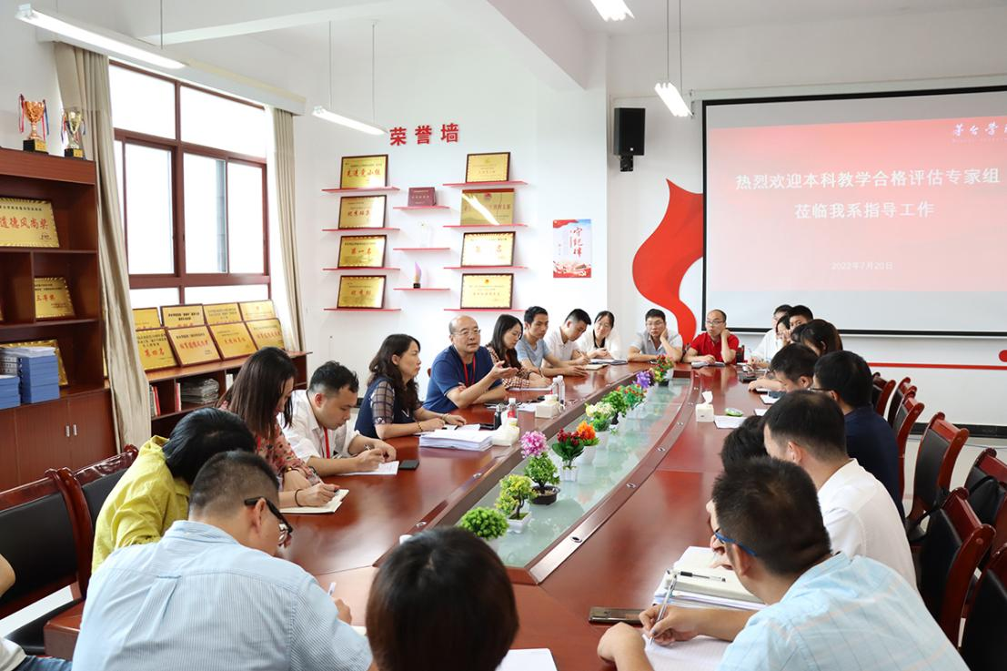
21日下午，专家意见反馈会在大礼堂举行。
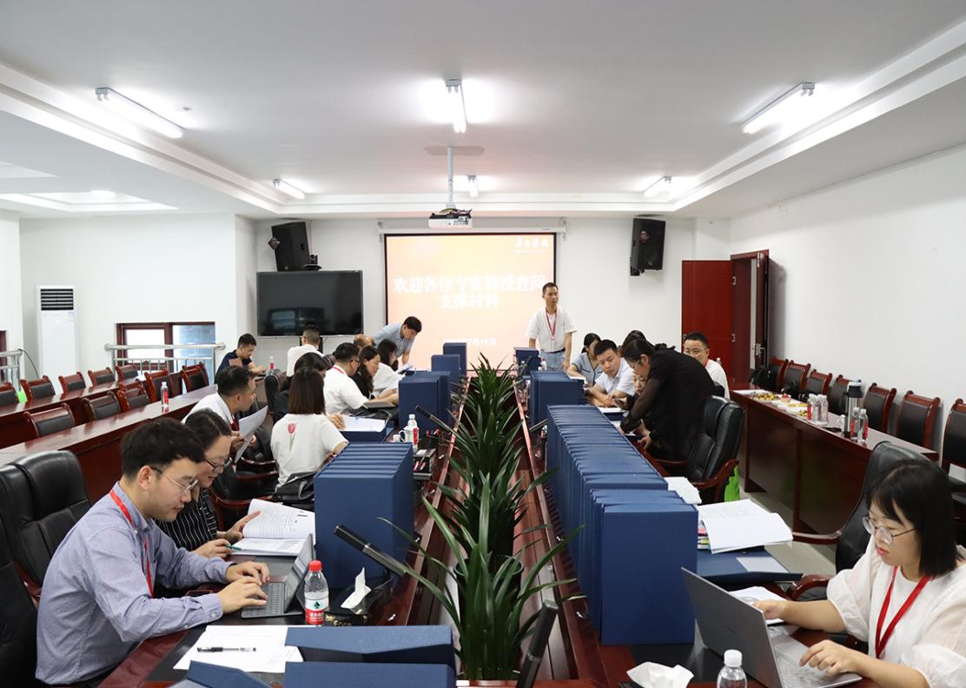

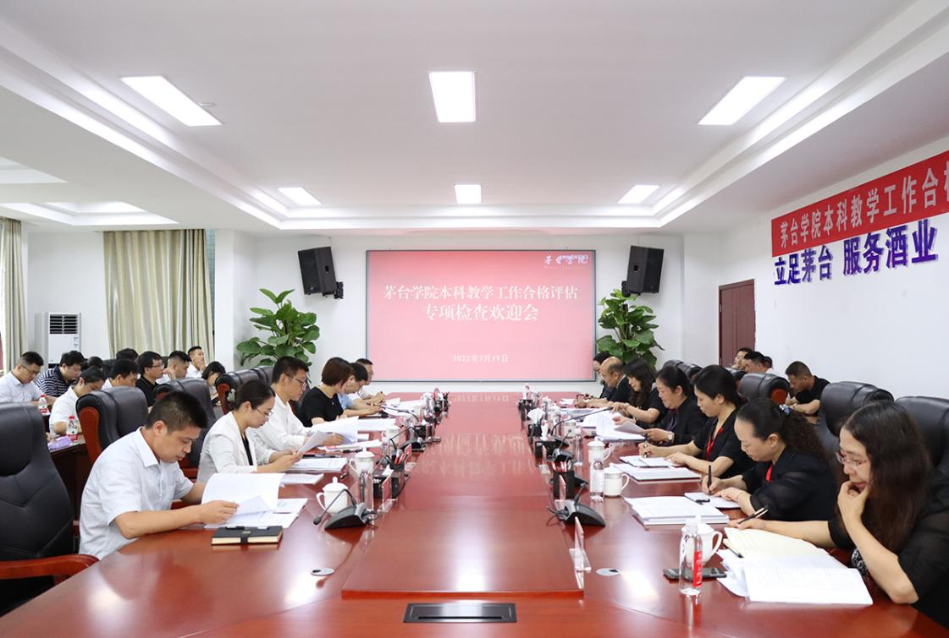

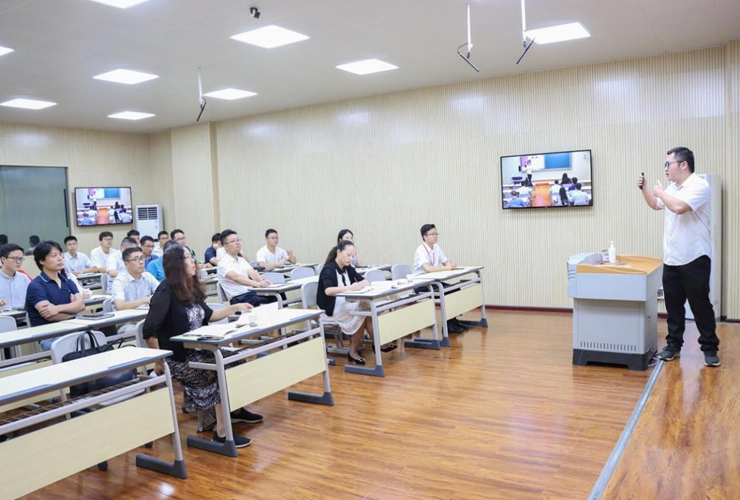
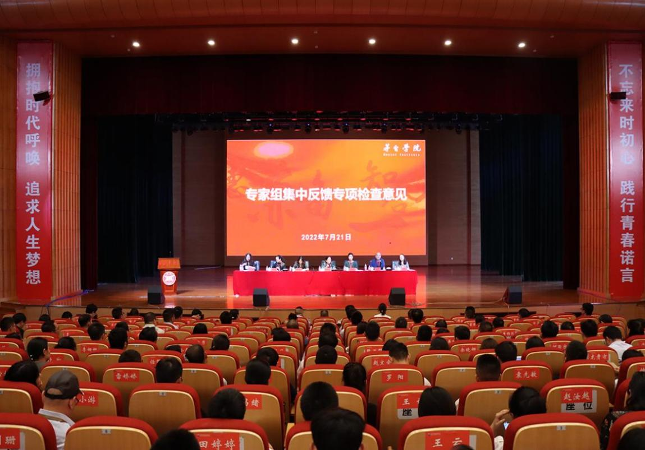

我校组织开展全体教职工本科教学

合格评估知识测试

为进一步推进我校本科教学合格评估工作，强化全校教职工对合格评估工作的认识，掌握合格评估基本知识，2022年7月28日，我校组织开展全体教职工本科教学工作合格评估知识测试，印发了《关于开展合格评估知识测试的补充通知》。
